وصف عام للمشروع
المشروع : كلية العمارة التابعة لجامعة النجاح
تنبع فكرة واهمية المشروع من الاهتمام بالتعليم بكافة جوانبه وخاصة التعليم العالي الذي يتمثل بالجامعات والكليات لما لها من اهمية في المجتمعات الانسانية كونها المصدر الرئيس للكوادر البنائة والعناصر الثقافية لهذه المجتمعات ،فهي تعتبر البيئة المحركة والمشجعة لعرض الافكار وتطبيقها وهي البيئة الملائمة لطرح المشكلات الاجتماعية والثقافية والسياسية لمحاولة ايجاد حلول لها، من هذا المنطلق نلاحظ الارتباط الوثيق بين الكليات والمجتمع .

الموقع: بما ان الكلية تابعة للجامعة تم اختيار موقع المشروع بالقرب من الجامعة الحرم الجديد
استراتيجية العمل: تم اعتماد محورين رئيسيين للمشروع تم اخذهما من خطوط شكل الارض الرئيسية وكل محور يمثل وظيفة معينة
محور يمثل الجزء التعليمي بفراغاته ووظائفه و محور يمثل الجزء الترفيهي وتم الربط بينهما بالادارة والجسور والساحات.
الفكرة الرئيسية: تم اخذ واعتماد المراحل المتتالية للعمل المعماري وهي مراحل التصميم وتتمثل بداية بالخطوط ثم مرحلة الكتل وطريقة التكتيل ثم مرحلة العرض.
وتم عكس كل مرحلة في المشروع حيث ان الخطوط تمثل المحاور الرئيسية وخطوط الارضيات ايضا مرحلة الكتل تمثل المراسم ايضا مرحلة العرض تتمثل في المعرض وهو ناتج العمل المعماري.

اهمية المشروع:
1.تصميم كلية متميزة تتوفر فيها كافة الامور والتقنيات والجو الريح الذي يناسب المعماري والفنان للابداع ووخروج الافكارالمتميزة وتنمية الماهب الفنية.
2.تحسين الوضع التخطيطي للمدن والتجمعات الفلسطينية وخلق بيئة مناسبة للعيش والسكن والمستوى المعيشي المنلسب من خلال تخريج المعماريين والفنانين والمخطيطين المبدعين.
3.سد النقص في الدراسات العليا والبحث العلمي وتخريج الكفائات وتاهيل اساتذة ومدرسي جامعات على مستوى فلسطية والوطن العربي.

عناصر المشروع:
يحتوي المشورع على مجموعة من العناصر و الفراغات المعمارية:
أولا : القسم التعليمي:
قسم الهندسة المعمارية
قسم التصميم الحضري
قسم التصميم الداخلي

ثانيا: الإدارة:
مدير(رئيس الكلية)
نائب المدير
موظفين
موظفو الأمن والخدمات.

ثالثا:الخدمات:
مسرح رئيس
مكتبة
قاعة متعددة الأغراض
قاعات الدراسة الجماعية
مختبرات الحاسوب
ملاحق رياضية
كافتيريا
عيادة
دورات مياه
مواقف سيارات
خدمات تعليمية : (قاعات محاضرات,مراسم,مختبرات,مدرجات,ورش واستوديوهات,كمبيوتر, معارض ومناقشة مشاريع)
هذا إضافة إلى الفراغات الخارجية كالساحات والمناطق الخضراء والمدرج المكشوف والجلسات الخارجية وأكشاك لبيع الكتب والمستلزمات الفنية.

عدد الطلاب في الكلية ما يقارب400 طالب

أهداف المشروع
. 1) تخريج المعماريين الاكفاء المدركين لمعاني العمارة والبعد الوطني والقومي بإحياء العمارة المحلية
2)المشاركة في عملبة التخطيط المستقبلي لمدن وقرى فلسطين .
3) ايجاد مركز متخصص في الفنون على مستوى فلسطين بأكملها بحيث يكون هذا المركز قادر على خلق جيل من الفنانين والحرفيين القادرين على النهوض بالفنون المختلفة والوصول الى مستوى يجمع بين المحافظة على التراث الفني وبين تقنية الحاضر والمستقبل .
4)تخريج الفنانين والحرفيين القادرين على تلبية احتياجات المنطقة والذين يعملون على ادراك البعد الوطني والقومي للمحافظة على الفن الفلسطيني .
5)تعزيز المحافظة الحرة في الانجازات الاكادمية والاجتماعية وتعليم الطلاب على تحمل المسؤولية للمساعدة على زيادة المعرفة في مجال العمارة والفن .
6)تأكيد الهوية الفلسطينة من خلال المحافظة على البيئة المحلية وتطوريها لمواجهة التحديات الحاضرة
7)مواجهة التحديات المتمثلة بالقضاء على عمارتنا وتراثنا وفننا وحضارتنا وايقاف زحف العمارة الاسرائيلي وزحف المستوطنات .
8) بالنظر إلى التطور والتوسع العمراني الذي تشهده فلسطين بصورة عامة ومدينة نابلس بصورة خاصة فإننا نرى أن الحاجة إلى وجود مركز تعليمي متخصص بات أمرا هاما في الوقت الذي لا ننكر فيه أهمية أقسام العمارة في الجامعات الفلسطينية وكذلك كليات الفنون الجميلة, لكن وجود مكان مختص ربما يلحق به مركز أبحاث يحقق ما نحتاجه ويسهل الوصول إلى ما نصبو إليه.
الفئة المستهدفة التى يخدمها المشروع
الهدف الاساسي لوجود كلية الفنون والعمارة هو العمل على تطوير الفن الفلسطيني واعداد الفنانين والمعماريين للقيام بخدمة هذه البلد وتجمليه وايجاد بيئة سكنية مريحة والوصول به الى مستوى حضاري مميز فالكلية ليست مقصورة على عدد معين من الدارسين حيث بالاضافة الى انها تمنح درجة البكالوريس بالتخصصات المختلفة فهي ايضا تمنح درجات دراسية عليا مثل الماجستير والدكتوراة بالاضافة الى وجود مراكز ومعارض ومتاحف للعمارة والفنون وتعمل على استقبال الوفود والزوار والفنانين من كافة انحاء العالم وتنظيم ندوات وعقد دورات للمتدربين والحرفيين للاستفادة من برامجها التعلمية والتخصصية المختلفة.

الشروط الواجب توفرها في حجرات العمل:
- ملائمة المكان للشروط الصحية
- سلامة المكان وبعده عن الاخطار
- ملائمة المكان لعدد التلاميذ
- ملائمة المكان لممارسة اوجه النشاط الفني المختلف.
- المرونة وسهولة التعديل والتبديل.
- توافر الناحية الجمالية في المكان
- استعمال الالوان المحفزة على العمل والتي تمنح الطاقة والحيوية
- سهولة الوصول من دون شقاء وعناء
جدول المساحات النهائية:
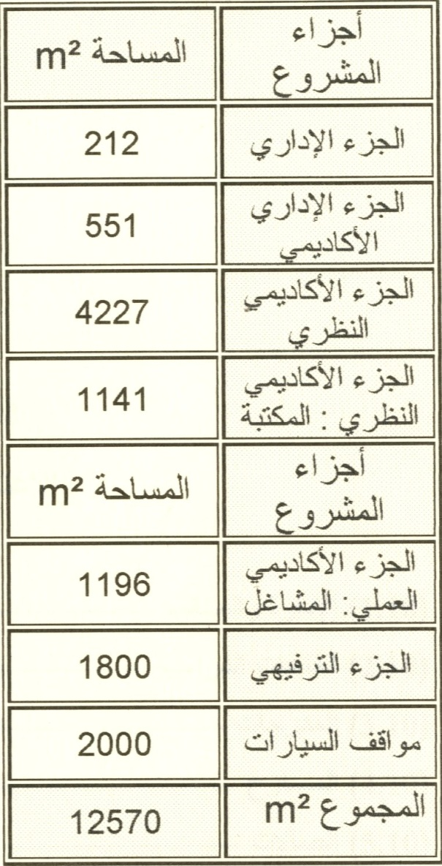
المساحة النهائية:
12570+25%(الحركة)=15712.5 م2
15712.5+30%(مساحات خارجية)=20426.25 م2

